UD2 – BOLETÍN DE EJERCICIOS

Lenguaje de marcas: HTML

Elementos, formularios y tablas

Indicaciones para realizar el boletín de ejercicios/práctica correctamente:

-El presente boletín entregable consta de 2 partes: Cuestiones y Actividades/Práctica.

-Cuanto más correcta y completa sea la respuesta, mayor será la nota.

-Cada actividad con apartados **de actividades** **en blanco puntuarán 0 puntos.**

- Respuestas de **desarrollo idénticas entre compañeros o que se hayan obtenido de forma clara mediante el uso de IA penalizarán con un 0 en el boletín** de ejercicios.

-Entrega 48 h después de la fecha límite supondrá un 0 en la entrega.

-La nota de actividades y/o prácticas se obtendrá como media aritmética de todas las actividades / prácticas entregadas en la evaluación.

**RÚBRICA DE PUNTUACIONES:**

**Puntuación:** BOLETÍN DE CUESTIONES (2 puntos)

Apartados: Por pregunta **con respuesta correcta y completa supone 0,20 puntos**. Si algunas no son totalmente correctas y/o completas supondrá 0,10 puntos y si están considerablemente incompletas o en blanco el apartado aportará 0 puntos.

**Puntuación:** BOLETÍN PRÁCTICO (8 puntos)

Si todos los apartados están completos y correctos: las 2 primeras aportan **1 punto** (0,5 puntos c/u) i **las 5 restantes suman hasta 7 puntos** pues **cada actividad aporta: 1,40 puntos**. Si estuviesen completos pero no correctos podrán aportar como máximo el 50% de la nota máxima correspondiente a cada uno.

**BOLETÍN DE CUESTIONES:**

Selecciona l'opció o opcions correctes de cadascuna de les següents qüestions i argumenta breument al final de cadascuna per què has seleccionat aquesta opció o opcions, descartant la resta (la majoria es poden respondre mitjançant els apunts / apunts d'ampliació i alguna necessita certa investigació per part de l'alumnat):

1. Quina etiqueta HTML s'utilitza per a inserir un enllaç?  
   a) <a>  
   b) <link>  
   c) <href>  
   d) <src>
2. **Com es defineix una llista numerada en HTML?**  
   a) <ol>  
   b) <li>  
   c) <ul>  
   d) <dl>
3. Quin atribut s'utilitza en l'etiqueta de formulari (form) per a especificar on s'envien les dades?  
   a) method  
   b) action  
   c) enctype  
   d) url
4. Quina és l'etiqueta que s'utilitza per a definir una cel·la d'encapçalament d'una taula HTML?  
   a) <cell-header>  
   b) <header>  
   c) <th>  
   d) <tdh>
5. Quina és l'etiqueta que s'utilitza per a agrupar cel·les de dades en una taula HTML?  
   a) <group>  
   b) <td>  
   c) <td-group>  
   d) <data-group>
6. Quina de les següents etiquetes HTML s'utilitza per a crear una llista no ordenada?  
   a) <dl>  
   b) <ul>  
   c) <li>  
   d) <ol>
7. Quina etiqueta s'utilitza per a crear elements d'una llista en HTML?  
   a) <li>  
   b) <dl>  
   c) <ul>  
   d) <ol>
8. Quina de les següents etiquetes s'utilitza per a agrupar elements en un formulari HTML?  
   a) <div>  
   b) <legend>  
   c) <span>  
   d) <fieldset>
9. Quina és l'etiqueta utilitzada per a crear una llista de definició en HTML?  
   a) <dl>  
   b) <ol>  
   c) <li>  
   d) <ul>
10. Com es crea una llista desordenada amb cercles com a marcadors en HTML?  
    a) <ul type="none">  
    b) <ul type="circle">  
    c) <ul type="square">  
    d) <ul type="disc">

**BOLETÍN PRÁCTICO/BUTLLETÍ PRÀCTIC:**

**Secció 1: Introducció a HTML**

**Activitat 1: Crea dos pàgines web. La inicial es diu index.html i la següent s’anomena subindex.html.**

Configura les dos pàgines amb tots els elements que deu tindre una pàgina web.

Afegeix en cadascuna d’elles un element <a> que ens permeta anar d’una pàgina a l’altra i viceversa.

Indica el codi HTML amb imatges per a que puga comprovar si ho has fet correctament. Incopora també la pàgina web com es veu en el navegador.

**Secció 2: Afegint imatges en un document HTML**

**Activitat 2: En aquest exercici has d’afegir a la pàgina index.html de l’exercici anterior una imatge de mapa de bits, que es troba:**

1. En la mateixa carpeta que el fitxer index.html.
2. Dins d’una carpeta que està al mateix nivell que el fitxer index.html.
3. En un nivell superior que el fitxer index.html.

Indica amb imatges, com has fet cadascuna de les configuracions per a obtindre el resultat demanat.

A més a més, amb el programa Figma, dibuixa tu mateix una imatge vectorial i afegix-la a la pàgina index.html.

**Secció 3: Manejant text en HTML**

**Activitat 3: Utilizant les capçaleres adequades <h1> ... <h6> i els elements html <ol> i <ul>, crea el codi necessari per fer la següent pàgina web.**

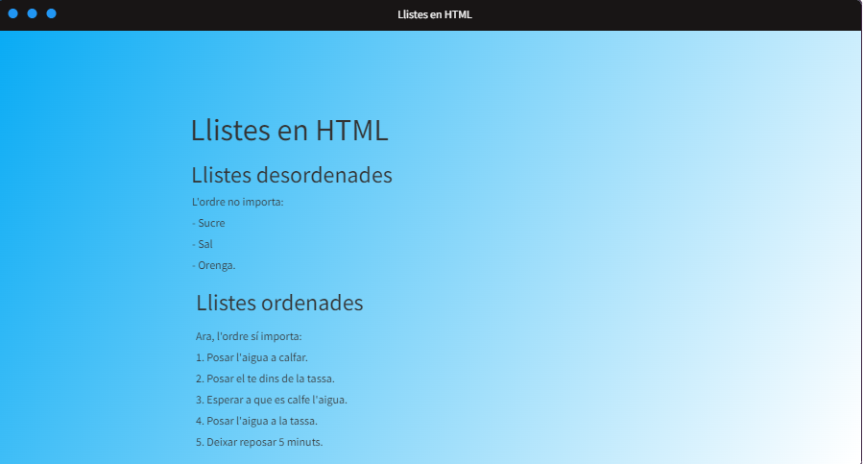

Indica’m amb una imatge el codi utilitzat amb Visual Studio Code.

**Secció 4: Semàntica i organització**

**Activitat 4: Prenent el codi html proporcionat al fitxer index_inici.html. disponible en Aules:**



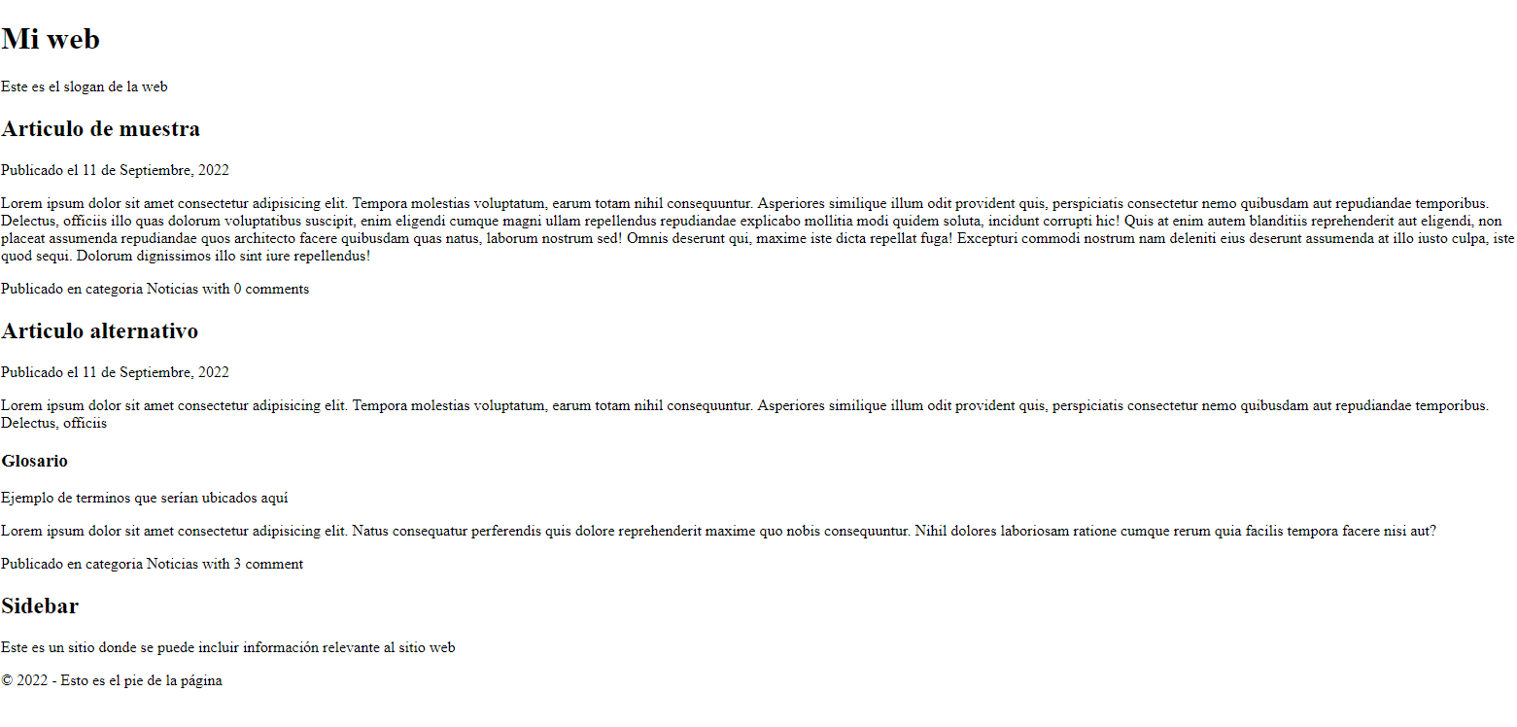

1. **Indica i justifica quina part de codi l’estructuraries com <header> i <footer>.**
2. **Indica i justifica quina part de codi l’estructuraries com <article>.**
3. **Indica i justifica quina part de codi l’estructuraries com <aside>.**
4. **Dins dels articles, organitza el codi amb elements <header>, <div>, <aside> i <footer> com cregues convenient.**

**Posa el codi amb la sol·lució afegint una imatge a l’exercici.**

**Activitat 5: Crea un menú de navegació amb 4 elements com indique a continuació. Utilitza la pàgina web de l’exercici anterior.**

**Indica el codi utilitzat amb un retall i afegix-lo a l’exercici. Els enllaços han de funcionar a 4 pàgines fictícies anomenades consulta.html, preus.html, exemples i contacte.html.**

**Secció 5: Formularis en HTML**

**Activitat 6: Construeix el següent formulari. Indica el codi utilitzat amb un retall i afegeix-lo a l’exercici. En el desplehable de “Provincia” disposarem de les opcions: “Alicante”, “Valencia” i “Castellón”.**

**Secció 6: Taules en HTML**

**Activitat 7: Realitza la següent tabla que indique a continuació.**

**Indica el codi utilitzat amb un retall i afegeix-lo a l’exercici.**